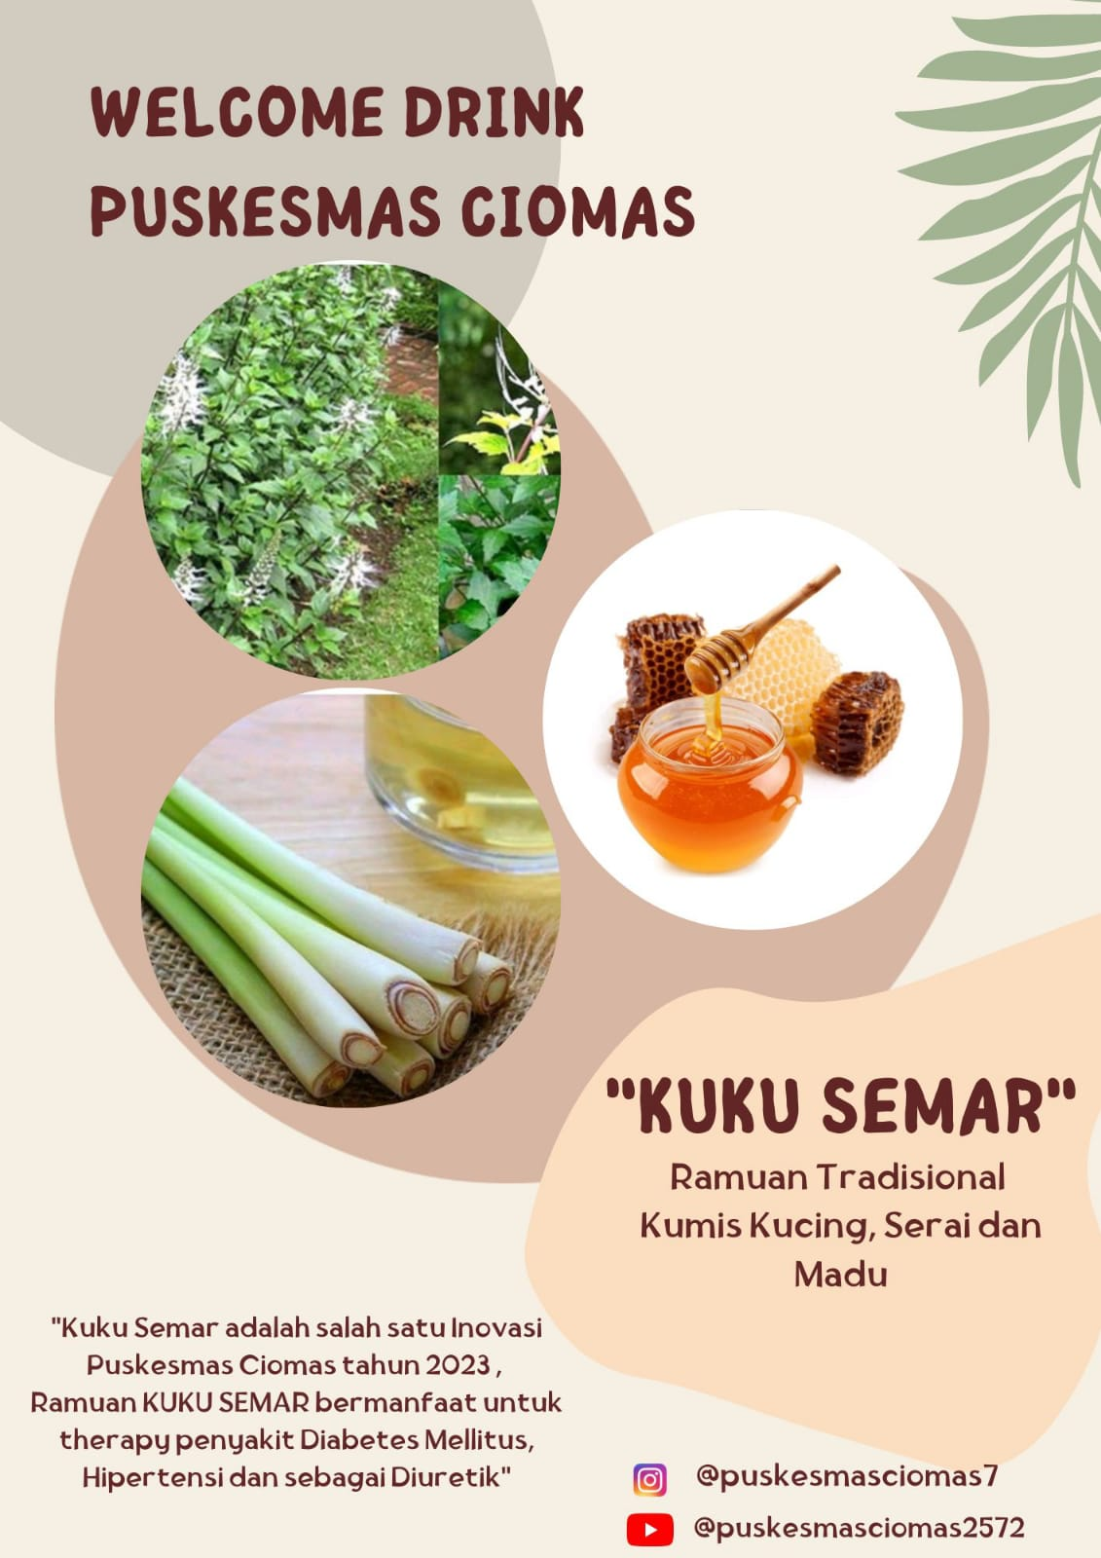
INOVASI KUKU SEMAR
KUKU SEMAR adalah singkatan dari Ramuan Tradisional yang terbuat dari Kumis Kucing, Serai dan Madu. Ramuan Tradisional KUKU SEMAR merupakan salah satu upaya yang dilakukan Puskesmas Ciomas untuk mengatasi masalah Penyakit Tidak Menular (PTM) dan dijadikan sebagai therapy untuk penderita Diabetes Melitus , Hipertensi, Infeksi Saluran Kemih khusus untuk masyarakat yang ada di wilayah kerja Puskesmas Ciomas. Inovasi KUKU SEMAR juga melibatkan POKTAN (Kelompok TANI) yang ada di wilayah kerja Puskesmas Ciomas untuk memanfaatkan lahan di wilayah sebagai lahan untuk menanam tanaman sayur atau tanaman obat yang dikelola dari, oleh dan untuk masyarakat.
Pelaksanaan kegiatan pemberian KUKU SEMAR :
- Kegiatan PROLANIS
- Screening PTM di Posbindu di wilayah kerja Puskesmas Ciomas
- Memanfaatkan jam Pelayanan Pasien dan Pengunjung
- Menjadikan Ramuan KUKU SEMAR sebagai WELCOME DRINK Puskesmas Ciomas pada acara pertemuan Lintas Sektor
INFORMASI LEWBIH LANJUT DAPAT DILIHAT DI MEDIA SOSIAL https://www.instagram.com/p/CIGkhxqvLvV/?igshid=OTJINzQ0NWM=

